Prieskum EIB o klíme – štvrté vydanie
LUXEMBURG/BRATISLAVA, 22. marca 2022

Slováci majú obavy z dôsledkov zelenej transformácie

- 63 % Slovákov sa domnieva, že politiky v oblasti klímy spomalia hospodársky rast
- 66 % si myslí, že politiky zamerané na boj proti zmene klímy zrušia viac pracovných miest, než vytvoria nové pracovné miesta
- 55 % Slovákov si myslí, že politiky v oblasti klímy zhoršia ich kvalitu života
- Len 22 % Slovákov sa obáva, že by mohli stratiť zamestnanie, pretože nebude zlučiteľné s potrebou zmierňovania zmeny klímy

Toto sú niektoré z výsledkov z najnovšieho prieskumu o klíme v období rokov 2021 – 2022 uskutočneného v septembri 2021, ktoré dnes zverejnila Európska investičná banka (EIB). EIB je úverové rameno Európskej únie a najväčší mnohostranný veriteľ v prípade projektov zameraných na opatrenia v oblasti klímy na svete.

Obavy týkajúce sa hospodárskeho rastu a tvorby pracovných miest
Sú politiky na boj proti zmene klímy dobrou správou pre hospodárstvo? Slováci sú skeptickí, pokiaľ ide o to, či bude zelená transformácia zdrojom hospodárskeho rastu. Len 37 % sa domnieva, že to tak bude, v porovnaní s 56 % občanov EÚ ako celku.
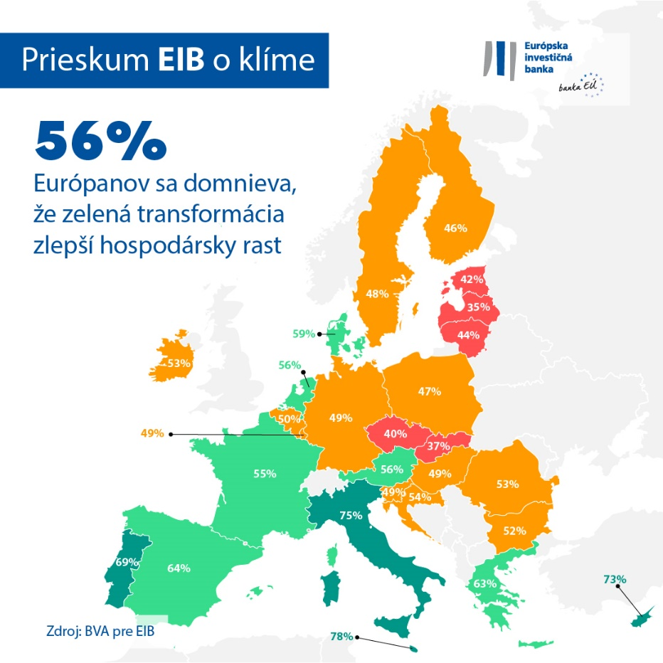

Popritom menej ako polovica obyvateľov (45 %) sa domnieva, že ich kvalita života sa zlepší zvýšenými vymoženosťami v ich každodennom živote a pozitívnym vplyvom na kvalitu ich stravy alebo ich zdravia. Politiky, ktoré riešia núdzovú situáciu v oblasti klímy, sa takisto považujú za zlú správu pre trh práce: 66 % Slovákov sa domnieva, že tieto politiky budú mať čistý negatívny vplyv na úroveň zamestnanosti v krajine, pretože zrušia viac pracovných miest, než vytvoria nové pracovné miesta.
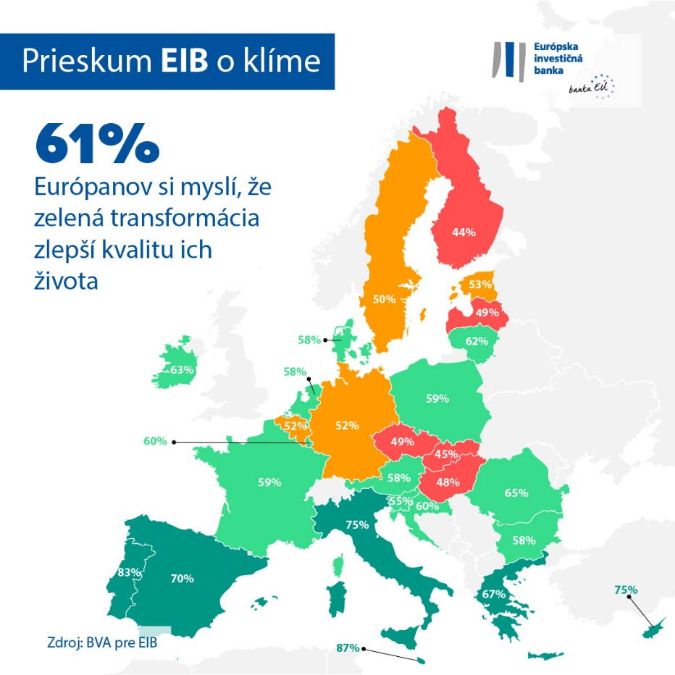

Navyše tri štvrtiny (72 %) Slovákov predpokladá, že ich kúpna sila implementáciou zelenej transformácie klesne.

Migrácia do iných regiónov a zmena práce
Podľa slovenských respondentov budú výzvy spojené so zmenou klímy pretrvávať. Zatiaľ čo štvrtina (26 %) z nich sa domnieva, že núdzová situácia v oblasti zmeny klímy bude do roku 2050 pod kontrolou, 71 % si myslí, že do polovice storočia bude stále vážnym problémom.

Väčšina slovenských respondentov však tvrdí, že zmena klímy neohrozuje miesto ich bydliska. Pri otázke o dlhodobom vplyve klimatickej krízy len jedna pätina Slovákov (19 %) očakáva, že sa v dôsledku zmeny klímy budú musieť presťahovať do iného regiónu alebo krajiny. Táto obava je silnejšia u dvadsiatnikov, keďže jedna tretina ľudí vo veku 20 – 29 rokov (35 %) vyjadrila obavy z toho, že sa v dôsledku klimatických problémov bude možno musieť presťahovať. Väčšina Slovákov nemá pochybnosti o udržateľnosti ich vlastných pracovných miest: len 22 % respondentov sa bojí, že by mohlo stratiť zamestnanie, pretože bude nezlučiteľné s bojom proti zmene klímy. Táto obava je opäť silnejšia u dvadsiatnikov, keďže 40 % ľudí vo veku 20 – 29 rokov si myslí, že z dôvodu zelenej transformácie bude možno musieť zmeniť zamestnanie.
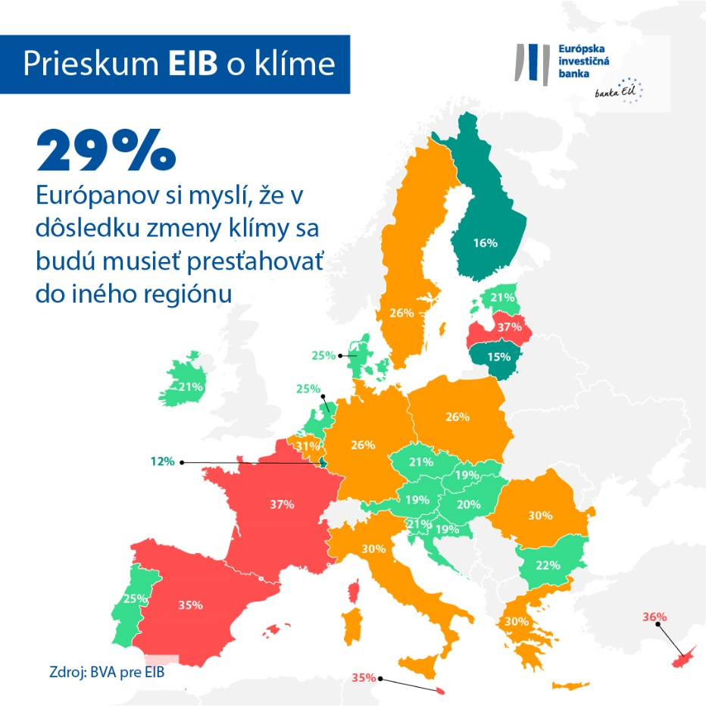

Zmena životného štýlu v dlhodobom horizonte
Slováci si uvedomujú, že na boj proti zmene klímy bude potrebné zmeniť správanie. Zmeny v životnom štýle jednotlivcov, ktoré znižujú emisie uhlíka, budú podľa nich v najbližších 20 rokoch výraznejšie. Jedna tretina respondentov (32 %) si myslí, že väčšina ľudí o 20 rokov už nebude vlastniť auto, a väčšina (58 %) tvrdí, že podľa nich väčšina ľudí bude pracovať z domu, aby prispela k boju proti zmene klímy. Napokon, dve pätiny (42 %) respondentov si myslí, že väčšina ľudí sa bude stravovať na báze rastlinných plodín, a 33 % očakáva, že energia bude na každého občana na prídel.

Svetové porovnanie: Rozdiely medzi Európanmi, Britmi, Američanmi a Číňanmi

Európania sa vo všeobecnosti nezhodujú na tom, či bude zelená transformácia zdrojom hospodárskeho rastu. Viac ako polovica respondentov (56 %) sa domnieva, že to tak bude, čo zodpovedá vnímaniu Američanov a Britov (57 %), zatiaľ čo Číňania sú optimistickejší (67 %). Väčšina Európanov (61 %) je však presvedčená, že ich kvalita života sa zlepší vďaka pozitívnemu vplyvu na kvalitu ich stravy alebo ich zdravia. Európania sú pesimistickejší v porovnaní s Číňanmi (77 %), Američanmi (65 %) či Britmi (63 %).
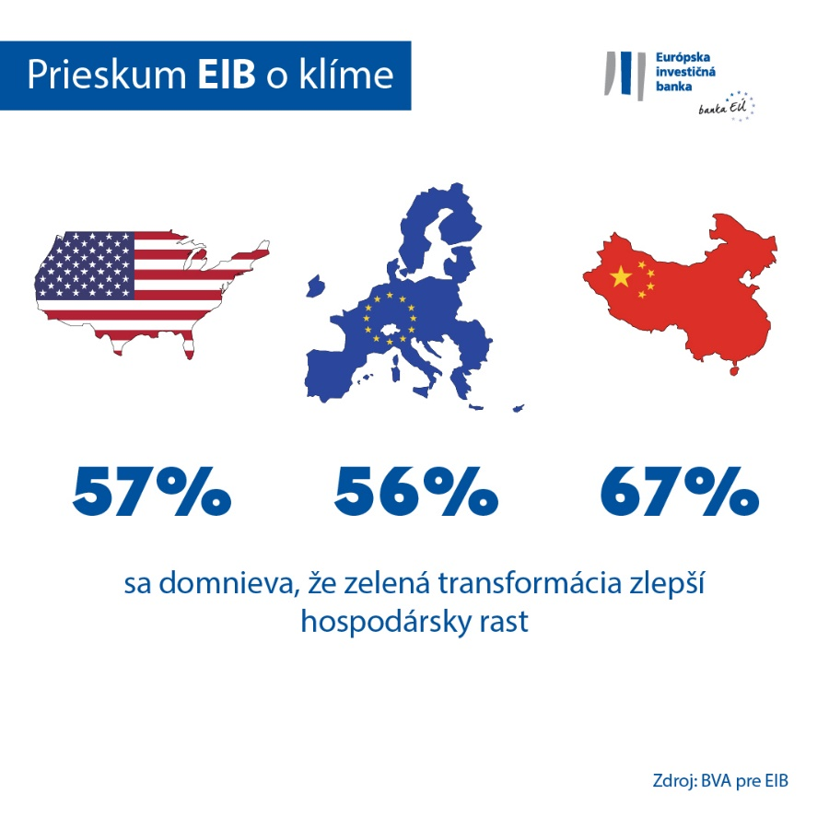

Viceprezidentka EIB Lilyana Pavlovová uviedla: „Slováci sa dosť obávajú možných dôsledkov zelenej transformácie z hľadiska kvality života a neočakávajú, že politiky v oblasti klímy posilnia ich trh práce. Časť mladšej generácie venuje tiež mimoriadnu pozornosť tomu, ako ich môže zmena klímy v budúcnosti prinútiť presťahovať sa. Ako klimatická banka EÚ sme povinní vypočuť si tieto obavy a spolu s tvorcami politík a priemyselnými partnermi ich aj konkrétne riešiť. EIB bude v tomto kľúčovým partnerom v rámci Mechanizmu spravodlivej transformácie a iných nástrojov podporujúcich zelenú transformáciu a sme odhodlaní zrealizovať prechod na zelenšiu a prosperujúcu budúcnosť, ktorá na nikoho nezabúda.“

--

Stiahnite si excelový tabuľkový hárok s nespracovanými údajmi zo všetkých 30 krajín, v ktorých sa prieskum vykonal tu. Kliknite tu a vstúpte do webového sídla EIB, kde sa uvádzajú hlavné zistenia zo štvrtého prieskumu EIB o klíme.

KONIEC

Kontakt s médiami – Tibor Jona (t.jona@eib.org)

Prieskum EIB o klíme
Európska investičná banka spustila štvrté vydanie prieskumu EIB o klíme, ktorý je dôsledným zhodnotením toho, ako ľudia zmýšľajú o zmene klímy. Cieľom štvrtého vydania prieskumu EIB o klíme, ktorý bol zrealizovaný v spolupráci s firmou BVA zameriavajúcou sa na výskum trhu, bolo prispieť k širšej diskusii o postojoch a očakávaniach z hľadiska opatrení v oblasti klímy. Do prieskumu sa zapojilo viac než 30 000 respondentov v období od 26. augusta do 22. septembra 2021, s reprezentatívnym panelom pre každú z 30 dopytovaných krajín.
Európska investičná banka
Európska investičná banka (EIB) je inštitúcia Európskej únie, ktorá zabezpečuje dlhodobé úverovanie a ktorú vlastnia členské štáty EÚ. Poskytuje dlhodobé financovanie pre zdravé investície v snahe prispieť k plneniu politických cieľov EÚ v Európe aj mimo nej. Európska investičná banka pôsobí zhruba v 160 krajinách a je najväčším mnohostranným veriteľom pre projekty zamerané na opatrenia v oblasti klímy na svete. Skupina EIB prijala nedávno svoj Plán klimatickej banky s cieľom plniť svoj ambiciózny program, ktorým je podporiť investície do opatrení v oblasti klímy a environmentálnej udržateľnosti počas desaťročia do roku 2030 v objeme 1 bilión EUR a do roku 2025 zaistiť viac než 50 % financovania EIB pre opatrenia v oblasti klímy a environmentálnu udržateľnosť. Ako súčasť plánu sú všetky nové operácie skupiny EIB od začiatku roka 2021 zosúladené s cieľmi a zásadami Parížskej dohody.

BVA

BVA je konzultačná firma zaoberajúca sa prieskumom verejnej mienky, ktorá má povesť jednej z najinovatívnejších firiem v oblasti výskumu trhu v tomto sektore. BVA sa špecializuje na behaviorálny marketing, pričom kombinuje vedu o údajoch so spoločenskými vedami tak, aby sa údaje stali podnetnými a aby sa vniesli do života. BVA je tiež členom Celosvetovej nezávislej siete na prieskum trhu (Worldwide Independent Network of Market Research, WIN), globálnej
siete niektorých z popredných svetových hráčov v oblasti výskumu a prieskumu trhu s viac ako 40 členmi.

